 | Министерство науки и высшего образования Российской Федерации  Федеральное государственное бюджетное образовательное учреждение  высшего образования  «Московский государственный технический университет  имени Н.Э. Баумана  (национальный исследовательский университет)»  (МГТУ им. Н.Э. Баумана)

ФАКУЛЬТЕТ «Информатика и системы управления»_________________________________________

КАФЕДРА «Программное обеспечение ЭВМ и информационные технологии»___________________

Лабораторная работа №1

По предмету: «Математическая статистика»

Тема: Гистограмма и эмпирическая функция распределения
Вариант №2

Преподаватель: Саркисян П.С.
Студент: Гасанзаде М.А.,
Группа: ИУ7-66Б

Москва, 2020 г.
ОГЛАВЛЕНИЕ
ВВЕДЕНИЕ 3
1. ТЕОРЕТИЧЕСКАЯ ЧАСТЬ 4
1.1 Формулы для вычисления величин 4
1.2 Эмпирическая плотность и гистограмма 5
1.3 Эмпирическая функция распределения 5
2. ПРАКТИЧЕСКАЯ ЧАСТЬ 7
2.1Листинг программы 7
2.2 Результат работы программы 9
2.3 Графики 10

ВВЕДЕНИЕ
Цель работы: построение гистограммы и эмпирической функции распределения.
Содержание работы:
1. Для выборки объёма n из генеральной совокупности M реализовать в виде программы на ЭВМ
• вычисление максимального значения M_{max} и минимального значения M_{min};
• размаха R выборки;
• вычисление оценоки S² математического ожидания MX и дисперсии DX;
• группировку значений выборки в m = [log₂n ] + 2 интервала;
• построение на одной координатной плоскости гистограммы и графика функции плотности распределения вероятностей нормальной случайной величины с математическим ожиданиеми дисперсией S²;
• построение на другой координатной плоскости графика эмпирической
функции распределения и функции распределения нормальной случайной величины с математическим ожиданиеми дисперсией S².
2. Провести вычисления и построить графики для выборки из индивидуального варианта.

1. ТЕОРЕТИЧЕСКАЯ ЧАСТЬ
В данной части рассмотрены формулы для вычисления величин, эмпирическая плотность, эмпирическая функция распределения и гистограмма.

1.1 Формулы для вычисления величин
Минимальное значение выборки
(1)
где – реализация случайной выборки.
Максимальное значение выборки
(2)
где – реализация случайной выборки.
Размах выборки
(3)
где M_{max} – максимальное значение выборки,
M_{min} – минимальное значение выборки.
Оценка математического ожидания
(4)
Несмещённая оценка дисперсии
(5)
Выборочная дисперсия
(6)
Количество интервалов
(7)

1.2 Эмпирическая плотность и гистограмма
Определение. Эмпирической плотностью распределения случайной выборкиназывают функцию:
, (8)
где J_{i} ,– полуинтервал из,

m – количество полуинтервалов интервала,
Δ – длина полуинтервала равная
(9)
n_{i} – количество элементов выборки в полуинтервале J_{i},,
n — количество элементов в выборке.
Определение. График функции f_{n}(x) называют гистограммой.

1.3 Эмпирическая функция распределения
Определение. Пусть
- – случайная выборка,
- – реализация случайной выборки,
- – количество элементов выборки, которые меньше x, тогда эмпирической функцией распределения называют функцию
(10)
Замечание.
- Fn(x) обладает всеми свойствами функции распределения;
- Fn(x) кусочно-постоянна;
- если все элементы вектора различны, то
(11)
- Эмпирическая функция распределения позволяет интерпретировать выборкукак реализацию дискретной случайной величины, ряд распределения которой имеет вид:

Это позволяет рассматривать числовые характеристики случайной величиныкак приближенные значения числовых характеристик случайной величины

2. ПРАКТИЧЕСКАЯ ЧАСТЬ
В данной части представлен листинг и результат работы программы.

2.1Листинг программы
function lab1()
clear all;
X = [0.70,-0.35,-0.23,-1.18,-0.75,0.41,-0.71,0.97,-2.54,-1.50,1.73,-0.83,-1.13,-0.00,-0.40,1.23,-0.14,-1.38,0.01,-1.65,0.02,-1.61,0.46,1.19,-1.30,0.32,1.19,-0.03,-0.31,-1.64,-0.24,0.30,-0.66,-1.31,-0.65,0.63,-0.27,1.04,0.20,0.31,0.24,1.27,-0.17,-0.62,0.03,-1.75,-2.26,-0.03,-0.27,-0.17,0.10,-0.14,0.09,0.53,-0.78,-0.86,0.35,-0.72,-0.41,0.38,-0.91,-0.41,-1.10,-1.00,0.39,-0.06,0.32,-1.58,-0.14,-0.90,-1.84,0.00,-0.10,-1.14,-0.14,0.82,-2.55,-2.79,-0.02,-0.66,-0.05,-0.15,-1.68,1.62,0.21,-0.01,-0.33,0.68,1.80,-0.29,-0.74,-0.38,-2.67,-1.53,-0.48,0.66,-0.56,0.28,0.70,1.01,0.53,0.93,-1.27,-1.37,-0.29,-2.18,-1.02,0.21,0.19,1.75,-0.01,0.30,-0.73,0.34,-0.23,1.13,-1.13,-0.96,0.37,0.14];
X = sort(X);

Mmax = max(X);
Mmin = min(X);

fprintf('Mmin = %s\n', num2str(Mmin));
fprintf('Mmax = %s\n', num2str(Mmax));

R = Mmax - Mmin;
fprintf('R = %s\n', num2str(R));

MU = getMU(X);
fprintf('MU = %s\n', num2str(MU));

Ssqr = getSsqr(X);
fprintf('S^2 = %s\n', num2str(Ssqr));

m = getNumberOfIntervals(X);
fprintf('m = %s\n', num2str(m))

createGroup(X);
hold on;
distributionDensity(X, MU, Ssqr, m);

figure;
empiricF(X);
hold on;
distribution(X, MU, Ssqr, m);
end

function mu = getMU(X)
n = length(X);
mu = sum(X)/n;
end

function Ssqr = getSsqr(X)
n = length(X);
MX = getMU(X);
Ssqr = sum((X - MX).^2) / (n-1);
end
function m = getNumberOfIntervals(X)
m = floor(log2(length(X)) + 2);
end

function createGroup(X)
n = length(X);
m = getNumberOfIntervals(X);

intervals = zeros(1, m+1);
numCount = zeros(1, m+1);
Delta = (max(X) - min(X)) / m;

for i = 0: m
intervals(i+1) = X(1) + Delta * i;
end

j = 1;
count = 0;
for i = 1:n
if (X(i) >= intervals(j+1))
j = j + 1;
end
numCount(j) = numCount(j) + 1;
count = count + 1;
end

graphBuf = numCount(1:m+1);
for i = 1:m+1
graphBuf(i) = numCount(i) / (n*Delta);
end

stairs(intervals, graphBuf),grid;
end

function distributionDensity(X, MX, DX, m)
R = X(end) - X(1);
delta = R/m;
Sigma = sqrt(DX);

Xn = (MX - R): delta/50 :(MX + R);
Y = normpdf(Xn, MX, Sigma);
plot(Xn, Y), grid;
end

function distribution(X, MX, DX, m)
R = X(end) - X(1);
delta = R/m;

Xn = (MX - R): delta :(MX + R);
Y = 1/2 * (1 + erf((Xn - MX) / sqrt(2*DX)));
plot(Xn, Y, 'r'), grid;
end

function empiricF(X)
[yy, xx] = ecdf(X);

stairs(xx, yy), grid;
end

2.2 Результат работы программы

Интервальная группировка значений выборки при m = 8:
[-2.79; -2.22) | [-2.22; -1.64) | [-1.64; -1.07) | [-1.07; -0.50)
5 | 5 | 15 | 18
[-0.50; 0.08) | [ 0.08; 0.65) | [ 0.65; 1.23) | [ 1.23, 1.80]
35 | 24 | 12 | 5

2.3 Графики
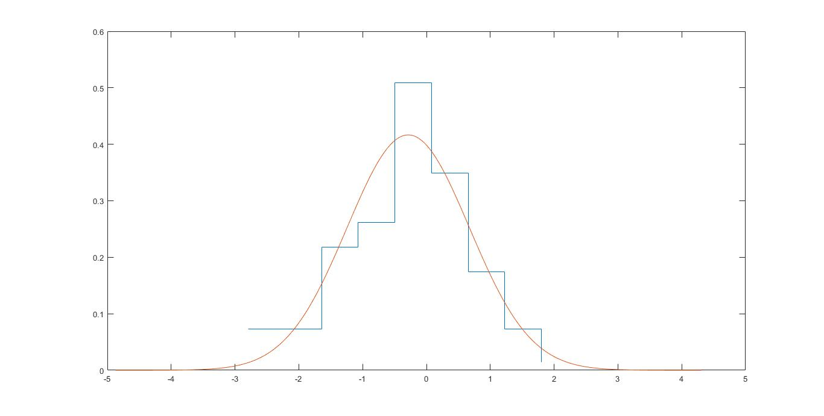
Рисунок 1. Гистограмма и график функции плотности распределения нормальной случайной величины.
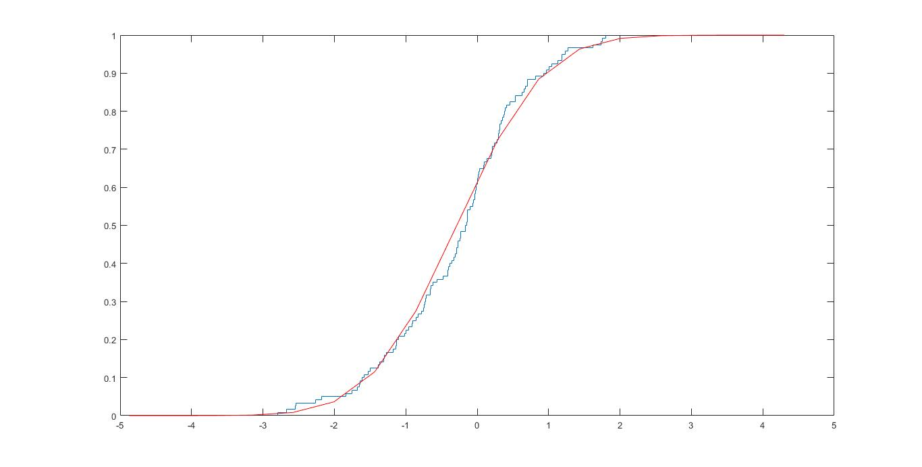
Рисунок 2. График эмпирической функции распределения и функции распределения нормальной случайной величины .

